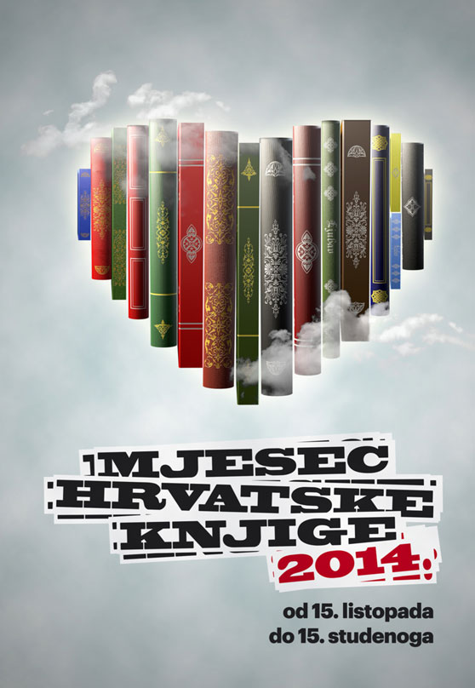 |   PJESNICI DRUGE I ...  U programu otvaranja Mjeseca hrvatske knjige 2014. - 15. 10. 2014. U 18:30 (velika dvorana) GK MARKA MARULIĆA sudjeluju:  Učenici:  - Klara Elezović, 2.d  - Toni Čelan, 2.f  - Luka Kralj, 3.b  - Mihaela Erceg, 3.d  - Monika Sarač 3.d  - Marija Omrčen 3d (voditelj programa)  - Duje Šimig, 2.d (gitara)  - Sara Matešan, 4.a (gitara)  Profesori:  Boris Škifić  Mira Šanić Golub  Nediljka Galić (organizator)

